Amplitúdó – fázis függvény

Az amplitúdó – fázis függvény származtatása

Ha lineáris átviteli tag bemenetére szinuszos jelet viszünk, a kimeneten is szinuszos, mégpedig a bemenővel azonos frekvenciájú jelet kapunk. (5.21. ábra).

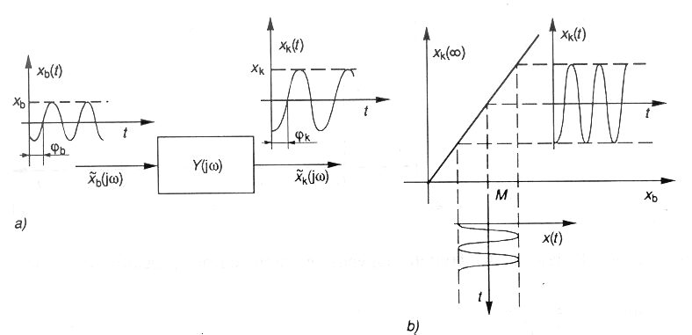
Lineáris tag jelátvitele harmonikus gerjesztés esetén.

Általában más lesz azonban a kimenőjel amplitúdója és fázishelyzete, s a változás mértéke a frekvenciától is függ. E függvények éppoly jól jellemzik az átviteli tagot, mint az átviteli, átmeneti vagy a súlyfüggvény.
Származtassuk a bemenő szinuszos jelet (a váltakozó áramok leírásában szokásos módszerrel élve) a komplex számsík ω szögsebességgel forgó x_{bo} abszolút értékű

$$x_{b}=x_{b0}e^{jωt}$$

vektorából, akkor a kimenőjelet az

$$x_{k}=x_{k0}e^{j\left(ωt+ϕ\right)}$$

vektor képviseli [22]. Képezzük – az átviteli függvény analógiájára – a kimenőjel és bemenőjel hányadosát! Az így nyert

$$Y\left(jω\right)=\frac{x_{k}}{x_{b}}=\frac{x_{k0}}{x_{b0}}e^{jϕ}$$

komplex függvény abszolút értéke az átviteli tag (szinuszos bemenőjelre vonatkozó, frekvenciafüggő) erősítését jelenti:

$\left|Y\left(jω\right)\right|=\frac{x_{k0}}{x_{b0}}$,

argumentuma pedig (az ugyancsak frekvenciafüggő) fázistorzítást szolgáltatja:

arg Y(jω)=φ.

Az Y(jω) tehát egyszerre két (valós) függvényt jelent, neve amplitúdó – fázis függvény.
A szinuszos be- és kimenőjeleket képviselő komplex vektorok (x) idő szerinti differenciálhányadosa:

$$\frac{\text{dx}}{\text{dt}}=jωx$$

amely formailag pontosan a LAPLACE-transzformáció differenciálási szabályának felel meg, csak éppen az s változó helyett jω-val kell szorozni. Éppen ezért az amplitúdó – fázis függvény szerkezete is megegyezik az átviteli függvény szerkezetével, csak s helyére jω kerül:

$$Y\left(jω\right)=Y\left(s\right)|_{s=jω}$$

Ezt hangsúlyozza az Y(jω) jelölés is.
Miután az átviteli függvényeket már az előzőkben megismertük, e formai analógia alapján az amplitúdó – fázis függvényeket is ismertnek tekinthetjük.
Megjegyezzük, hogy egyszerű villamos áramkörök amplitúdó – fázis függvényei meghatározhatók a differenciálegyenletek és az átviteli függvény felírása nélkül is, ha komplex impedanciákkal számolunk. Az 5.14.a) ábra szerinti áramkör esetében pl. a feszültségosztás szabálya alapján

$$Y\left(jω\right)=\frac{U_{k}\left(jω\right)}{U_{k}\left(jω\right)}=\frac{Z_{k}\left(jω\right)}{Z_{k}\left(jω\right)}=\frac{R}{jωL+R}=\frac{1}{\frac{R}{L}jω+1}$$

ahol: Z_{k}(jω) a kimeneti impedancia, Z_{b}(jω) a bemeneti impedancia, az L⁄R=T pedig az időállandó. Sok esetben tehát egyszerűbb az átviteli függvény és abból esetleg a differenciálegyenlet származtatása az

$$Y\left(jω\right)=Y\left(s\right)|_{s=jω}$$

sorrendet követve.

Az amplitúdó – fázis függvény ábrázolása

A jω komplex változójú amplitúdó – fázis függvény ábrázolható komplex számsíkon az

Y(jω)=Re Y(jω) + j Im Y(jω)

koordináták mentén. Minden értékhez $0≤ω≤∞$körfrekvencia-tartományban egy
vektor rendelhető, melyek végpontjainak a helygörbéje az un. NYQUIST – diagramot (jelleggörbét) jelenti (5.22. a) ábra). Az ω paraméterskála a jelleggörbe mentén nemlineáris, és csak a növekedés irányát jelölik egy nyíllal.

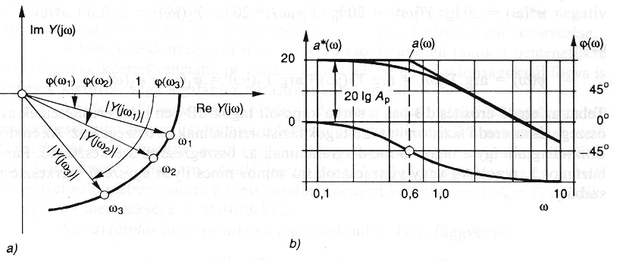
5. 22. ábra: Amplitudó-fázis függvény ábrázolása

A jelleggörbe egy ω_{i} körfrekvenciának megfelelő pontjához húzott vektor (Y(jω_{i}) hossza (abszolút értéke) a kimenő- és bemenőjel amplitúdóinak hányadosát (erősítés) adja meg az ω_{i} körfrekvenciájú jelekre, az argumentuma, azaz a valós tengely pozitív félegyenesével bezárt szöge pedig a kimenőjelnek a bemenőjeléhez viszonyított fáziseltolódását jelenti.
Az amplitúdó – fázis függvény két valós függvényt tartalmaz nevezetesen az erősítés frekvenciafüggését leíró amplitúdó – körfrekvencia függvényt:

$$a\left(ω\right)=\left|Y\left(jω\right)\right|=\sqrt{{\left[\text{Re}Y\left(jω\right)\right]}^{2}+{\left[\text{Im}Y\left(jω\right)\right]}^{2}}$$

valamint a fázistorzítás frekvenciafüggését leíró fázis – körfrekvencia függvényt:

$$ϕ\left(ω\right)=\text{arg}Y\left(jω\right)=\text{arctg}\frac{\text{Im}Y\left(jω\right)}{\text{Re}Y\left(jω\right)}$$

Másik ábrázolásmódként kínálkozik tehát, hogy külön ábrázoljuk ezeket a frekvenciafüggvényeket. Azért, hogy mindkét diagram esetében minél nagyobb frekvenciatartományban lehessen ábrázolni, logaritmikus körfrekvencia-léptéket használnak
a vízszintes (ω) tengelyen. Ezenkívül a könnyű áttekinthetőség és szerkeszthetőség céljából az erősítést decibelben (dB) mérik fel a függőleges tengely mentén, azaz

a*(ω)=20lg |Y(jω)| dB

értéket ábrázolnak a lgω függvényében. Ennek előnye, hogy a logaritmikus léptékek miatt a
függvények megfelelő pontossággal közelíthetők az aszimptotáikkal. Az így nyert logaritmikus amplitúdó – körfrekvencia, valamint fázis-körfrekvencia diagramokat együtt ábrázolják, ennek az elnevezése BODE-diagram (5.22. b) ábra).
A BODE-diagramok alkalmazási előnye sorba kapcsolt átviteli tagok eredő BODE-diagramjának szerkesztésekor tűnik ki. Ilyenkor ui. az eredő amplitúdó-fázis függvény

Y(jω)=Y₁(jω)Y₂(jω), azaz

a*(ω)=20 lg |Y(jω)|= 20 lg |Y₁(jω)|+20 lg|Y₂(jω)|=a₁*(ω)+a₂*(ω) és

φ(ω)=arg Y(jω)=arg Y₁(jω)+argY₂(jω)=φ₁(ω)+φ₂(ω).

Tehát az eredő erősítés dB-ben a sorba kapcsolt tagok dB-ben mért erősítéseinek az összege, és az eredő fázistorzítás is a tagok fázistorzításainak az összege lesz. Az eredő BODE diagram így a tagok BODE diagramjainak az összegzésével szerkeszthető. Párhuzamos kapcsolásra vagy visszacsatolásra sajnos nincs ilyen egyszerű szerkesztési szabály.

5.2.6. A legfontosabb átviteli tagok szűrő tulajdonságai

Az ideális átviteli tagok amplitúdó-fázis függvényeit, NYQUIST-, ill. BODE- diagramjait az 5.2. táblázat foglalja össze.

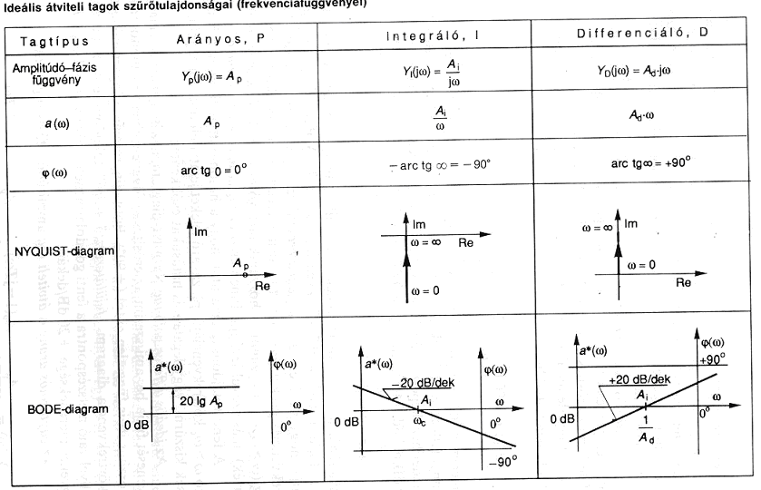
5.2. táblázat: ideális tagok amplitudó-fázis függvényei.
Az ideális arányos átviteli tag amplitúdó – fázis függvényének a komplex számsíkon az origóból a valós tengely A_{p} pontjába húzott vektor felel meg, NYQUIST- diagramja így az A_{p} pont, aminek megfelelően az ilyen tag minden körfrekvenciájú jelet egyformán erősít és kimenőjele fázisban van a bemenőjelével (a fázistorzítása a frekvenciától függetlenül 0⁰).Ugyanezt fejezi ki a BODE- diagramja dB-ben kifejezett erősítést ábrázolva.

Az ideális integráló átviteli tag NYQUIST –diagramja az imaginárius tengely negatív félegyenesét futja be, miközben a körfrekvencia 0-tól ∞-ig változik. Ennek megfelelően az erősítés az ω növekedésével csökken, a fázistorzítás pedig a körfrekvenciától függetlenül állandó (-90°). BODE- diagramján a logaritmikus amplitúdó-körfrekvencia diagram

$$a^{}\left(ω\right)=\text{20}\text{lg}\frac{A_{i}}{ω}=\text{20}\text{lg}A_{i}−\text{20}\text{lg}ω$$

értelmében a lgω függvényében egy egyenes egyenletét jelenti, amelynek értéke egy dekádnyi (10-szeres) körfrekvencia értékváltozásnál – 20 lg 10ω = - 20 lg 10 – 20 lgω, az eredetihez képest – 20 dB-lel változik. Ezek szerint az egyenes meredeksége – 20dB/dekád.

Metszéspontja a 0 dB tengellyel

0 = 20lgA_{i} – 20lgω

teljesüléséből ω_{c} = A_{i} körfrekvenciára adódik, vagyis az ismétlési idővel kifejezve (T_{i} = 1/A_{i}),
a metszéspont körfrekvenciája ω_{c} = 1/T_{i}. A BODE- diagram szemléletesen mutatja, hogy az ilyen tagnak „aluláteresztő szűrő” tulajdonsága van, mivel a kis körfrekvenciás jeleket (ω<ω_{c}=A_{i}) gyengíti (a hozzájuk tartozó erősítés 1-nél kisebb, tehát negatív dB érték), más szóval levágja. Innen ered az ω_{c} „vágási körfrekvencia” elnevezése.
A fenti tulajdonság arra utal, hogy a hasonló átviteli tagok a bemenetükre érkező ω>ω_{c} körfrekvenciájú, pl. zavaró jeleket jelátviteli tulajdonságuknál fogva is képesek kiszűrni, vagy legalábbis hatásukat csökkenteni.
Az ideális differenciáló tag NYQUIST- diagramja az imaginárius tengely pozitív félegyenesét futja be, ami szerint az erősítés ω függvényében folyamatosan nő, de a fázistorzítás itt is független ω-tól (+90°). BODE- diagramján a logaritmikus amplitúdó-körfrekvencia diagram „felüláteresztő szűrő” tulajdonságot mutat és a 0 dB tengellyel való metszéspontra a fenti gondolatmenetet követve ω=1/A_{d}=T_{d} adódik. Az egyenes meredeksége + 20dB/dekád.
Az egytárolós arányos átviteli tag amplitúdó – fázis függvénye

$$Y\left(jω\right)=\frac{A_{p}}{\text{Tj}ω+1}=\frac{A_{p}\left(1−jωT\right)}{1+T^{2}ω^{2}}=\frac{A_{p}}{1+T^{2}ω^{2}}−j\frac{A_{p}ωT}{1+T^{2}ω^{2}}$$

aminek megfelelően az ω változási tartományának két szélsőértékére Y(j0)=A_{p} és Y(j∞)=0 adódik, azaz a jelleggörbe a komplex számsíkon az A_{p} pontból indul és az origóba fut be. Egy
közbenső ω_{s}=1/T körfrekvencián Re Y(jω_{s})=A_{p}/2 és Im Y(jω_{s})=-A_{p}/2. E három pont alapján a NYQUIST-diagram megrajzolható, ui. alakja félkör. Általában is ismert a komplex függvénytanból, hogy a jω változó lineáris törtfüggvénye konform (körtartó) transzformációt valósít meg, így a jω egyenest körré transzformálja.[22].
Az 5.23. a) ábrán feltüntetett NYQUIST- diagram szerint a tag erősítése ω növelésével A_{p} értéktől zérushoz tart úgy, hogy az ω_{s}=1/T körfrekvenciáig viszonylag kis mértékben csökken, de az ω>ω_{s} tartományban rohamos a csökkenés. A fázistorzítás a helyvektorok helyzeteinek az alakulásából ítélve 0-tól -90°-ig terjed.
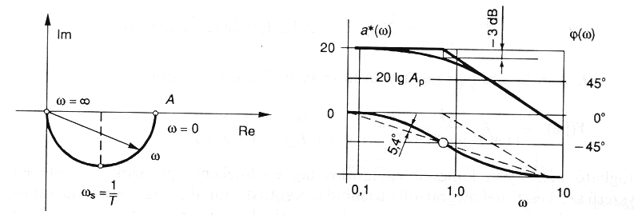

5.23. ábra: Egytárolós arányos tag Nyquist és Bode diagramja.

Az amplitúdó-körfrekvencia függvény, azaz a vektorok hosszának az alakulása az ω függvényében

$$a\left(ω\right)=\left|Y\left(jω\right)\right|=\frac{A_{p}}{\sqrt{1+T^{2}ω^{2}}}$$

a fázis-körfrekvencia függvény pedig

$$ϕ\left(ω\right)=\text{arctg}\frac{\text{Im}Y\left(jω\right)}{\text{Re}Y\left(jω\right)}=−\text{arctg}\left(ωT\right)$$

Tehát az ω_{s}= 1/T körfrekvencián a fázistorzítás -45°. A BODE- diagramon (5.23. b) ábra) a logaritmikus amplitúdó- körfrekvencia jelleggörbe

$$a^{}\left(ω\right)=\text{20}\text{lg}\frac{A_{p}}{\sqrt{1+T^{2}ω^{2}}}=\text{20}\text{lg}A_{p}−\text{20}\text{lg}\sqrt{1+T^{2}ω^{2}}$$

szerint alakul, ami 0<ω<<1/T körfrekvencia-tartományban

$$a^{}\left(ω\right)|_{ω→0}=\text{20}\text{lg}A_{p}$$

vízszintes egyenessel közelíthető, az 1/T<<ω<∞ nagy körfrekvenciás tartományban pedig (5.41.)-ben a gyökjel alatt T²ω²-hez képest az egységtől eltekintve az aszimptota egyenlete

amelynek meredeksége – 20dB/dekád. A két aszimptota metszéspontja

20 lg A_{p} = 20 lg A_{p} – 20 lg T – 20 lg ω

értelmében ω = 1/T = ω_{s} körfrekvenciára adódik és ezért ω_{s}-t sarok-körfrekvenciának nevezik. A tényleges, valamint a csak az aszimptotákkal közelített jelleggörbe közötti legnagyobb eltérés a sarok.- körfrekvenciánál van és értéke

$$a^{}\left(ω\right)|_{ω=0}−a^{}\left(ω\right)|_{ω=\frac{1}{T}}=\text{20}\text{lg}A_{p}−\text{20}\text{lg}A_{p}−\text{20}\text{lg}\sqrt{2}≃3\text{dB}$$

Kéttárolós arányos tag amplitúdó-fázis függvénye aperiodikus esetben

$$Y\left(jω\right)=\frac{A_{p}}{\left(1+T_{a}jω\right)\left(1+T_{b}jω\right)}=\frac{A_{p}}{1+T_{a}jω}\frac{1}{1+T_{b}jω}$$

felfogható két, sorba kapcsolt egytárolós tag eredőjeként, így azok ismeretében egyszerű szerkesztéssel megrajzolható mind a NYQUIST-, mind pedig a BODE- diagramjuk (5.24. ábra). A NYQUIST- diagram származtatásakor (a) ábra) azt kell figyelembe vennünk, hogy egy adott ω₁ körfrekvenciához tartozó Y(jω₁) vektor hossza az Y₁(jω₁) abszolút értékének és Y₂(jω₁) abszolút értékének a szorzata lesz, az argumentumaik pedig összeadódnak. Ezáltal a helygörbe már két síknegyedet fut be, így a fázistorzítás 0°-tól - 180°-ig terjed. A BODE- diagram szerkesztése a b) ábrán könnyen nyomon követhető. Ebben az esetben már két sarok-körfrekvenciát jelölhetünk ki és megállapítható, hogy minden sarok-körfrekvenciát követően a logaritmikus amplitúdó – körfrekvencia diagram menete – 20dB/dekád meredekséggel változik.

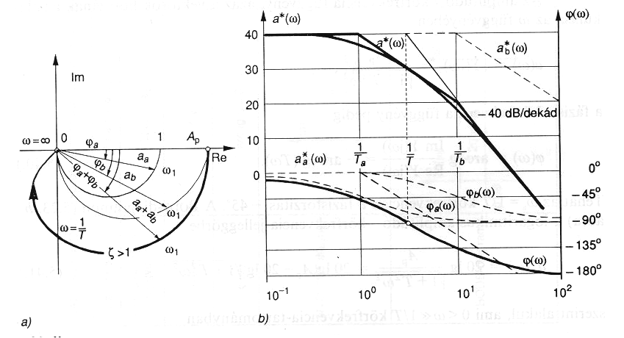
5.24. ábra: Kéttárolós tag frekvencia függvényei.

A csillapítási tényező (5.33.-ban) értékének a hatása a NYQUIST – diagramon úgy jut kifejezésre, hogy a helyvektorok hossza (az erősítés) az

$$a\left(ω\right)=\frac{A_{p}}{\sqrt{{\left(1−T^{2}ω^{2}\right)}^{2}+{\left(2ζTω\right)}^{2}}}$$

amplitúdó – körfrekvencia függvény értelmében ζ<1 feltételnél az ω kezdeti növekvő szakaszában növekvő jelleget mutat, sőt ζ=0 határesetben az ω=1/T körfrekvencián a végtelenhez tart (5.25. a) ábra). A BODE-diagram alakulását ζ függvényében az 5.25. b) ábra szemlélteti. A fázis-körfrekvencia diagram menete

$$ϕ=−\text{arctg}\frac{2ζTω}{1−T^{2}ω^{2}}$$

értelmében szintén függvénye a csillapítási tényező értékének.

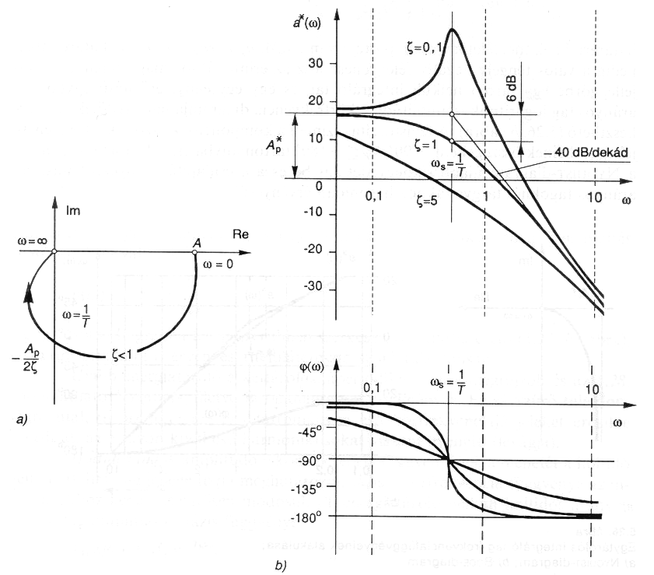
5.25. ábra: A csillapítási tényező hatása.

Egytárolós integráló tag NYQUIST – diagramjának az ábrázolását megkönnyíti, hogy az
$$Y\left(jω\right)=\frac{A_{i}}{jω}\frac{1}{\left(1+\text{Tj}ω\right)}$$

amplitúdó – fázis függvény valós részének a

$$\underset{ω→0}{\text{lim}}\text{Re}Y\left(jω\right)=\underset{ω→0}{\text{lim}}\frac{−A_{i}T}{1+T^{2}ω^{2}}=−A_{i}T$$

határértéknek megfelelően aszimptotája van(5.26. a) ábra), az ω→∞ határesetben pedig a valós tengely negatív félegyenese lesz az érintő. BODE- diagramján az a*(ω) jelleggörbe egy tároló nélküli integráló tag és egy egységnyi erősítésű egytárolós arányos tag logaritmikus amplitúdó – körfrekvencia diagramjainak eredőjeként szerkeszthető (5.26.b) ábra). A fázistorzítás szintén a komponensek fázis – körfrekvencia jelleggörbéinek összegeként
-90°≤φ≤-180° tartományba esik. Kéttárolós esetben a NYQUIST-diagram újabb síknegyedet
fut be és a ζ csillapítási tényező hatása az arányos tagoknál tárgyaltakhoz hasonlóan érvényesül.

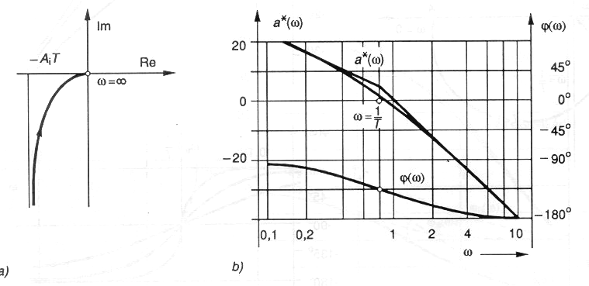
5.26. ábra: Egytárolós integráló tag frekvencia függvénye.

Egytárolós differenciáló tag amplitúdó – fázis függvénye

$$Y\left(jω\right)=\frac{A_{d}jω}{1+\text{Tj}ω}$$

amely lineáris törtfüggvény, tehát a komplex számsíkon a helyvektorok végpontjai egy félkörön helyezkednek el. NYQUIST-diagramja így az ω növekedésének a mértékében az origóból induló és az A_{d}|T pontba befutó félkör (5.27. a) ábra). Ennek megfelelően az erősítés az ω növelésével nem nő végtelen nagy értékre (mint az ideális differenciáló tagnál), hanem véges (A_{d}/T) értékhez tart, miközben a fázistorzítás +90°-tól 0°-ig változik $ϕ\left(ω\right)=\text{arctg}\frac{1}{Tω}$ szerint.

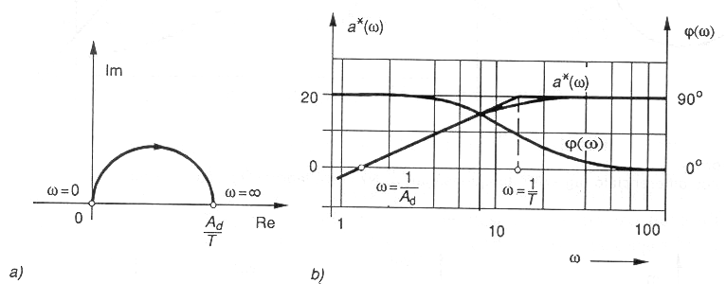
5.27. ábra: egytárolós differenciáló tag frekvencia függvénye.

BODE- diagramja legegyszerűbben szerkesztéssel állítható elő (5.27. b) ábra), miszerint továbbra is érvényes a felüláteresztő szűrő tulajdonság.
Újabb energiatároló a kéttárolós, aperiodikus esetre megrajzolt és az 5.28. ábrán látható NYQUIST-, ill. BODE- diagramot eredményez. Ez sávszűrő tulajdonságra utal, ui. az ω_{c1}<ω<ω_{c2} tartományba eső körfrekvenciájú jeleket erősítve engedi át, az e sávon kívül eső harmonikusokat viszont gyengíti (levágja).

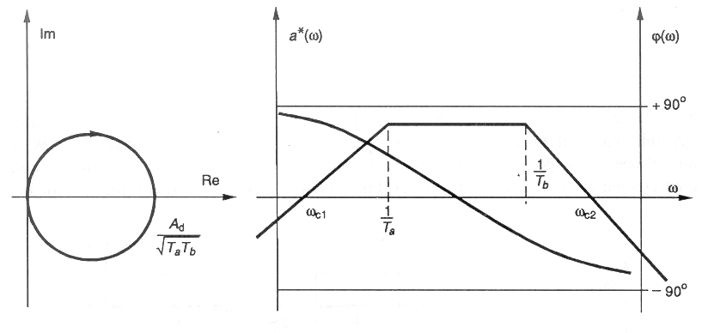
5.28. ábra: Kéttárolós differenciáló tag amplitudó-fázis függvénye.

Holtidős tagok amplitúdó – körfrekvencia függvényének a menetét a holtidő nélküli átviteli tag jellege fogja meghatározni, fázis – körfrekvencia függvénye azonban azokhoz képest jelentősen módosul. Pl. energiatároló nélküli holtidős arányos átviteli tag amplitúdó – fázis függvénye

Y_{HP}(jω) = A_{p} e^{-Thjω},

tehát argumentuma, azaz a fázis – körfrekvencia diagramja

φ(ω) = -T_{h}ω = -T_{h} ·10^{lgω}

értelmében a körfrekvencia lineáris függvénye, de a BODE- diagramon a lg ω lépték miatt exponenciális jellegű. A NYQUIST-, illetve a BODE- diagram az 5.29. ábrán látható.

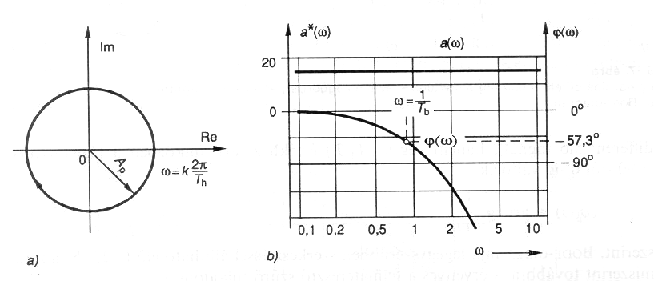
5.29. ábra: Holtidős tag frekvencia függvénye.

Adott esetben a NYQUIST- diagram A_{p} sugarú kör, amelynek egyszeri körbejárásakor ω értéke 2π/T_{h}-val változik. A holtidő tehát a végtelen sokszor körbefutó ω paraméterskálát befolyásolja. Minden ω=k2π/T_{h} körfrekvenciához Re Y(jω) = A_{p,} Im Y(jω) = 0 tartozik. A fázistorzítás 0°-tól (-∞)-ig terjed, ami úgy magyarázható, hogy a bemenőjel frekvenciájának növelésével (azaz periódusidejének csökkentésével) adott T_{h} alatt egyre több periódus futhat le a kimenőjel megjelenésének időpontjáig. ω = 1/T_{h} körfrekvencián φ = -1 rad = -57,3°.
A különböző jellegű tiszta holtidős átviteli tagok BODE – diagramjai legegyszerűbben szerkesztéssel határozhatók meg.
Összefoglalva az energiatárolók hatását, úgy módosítják az a*(ω) függvényt, hogy számuktól függően a nagy körfrekvenciás szakasz meredekségét az eredeti (tároló nélküli) jelleghez képest n(-20)dB/dekáddal változtatják meg, a fázistorzítási tartomány pedig
0≤φ(ω)≤n(-90°),
amihez még hozzáadódik integráló tagoknál a fáziskésleltető, differenciáló tagoknál pedig a fázissiettető jelleg. NYQUIST- diagramon mindez annyit jelent, hogy a helygörbe annyi síknegyedet fut be, ahány tárolója van az átviteli tagnak.

Diszkrét idejű tag frekvencia átviteli függvénye

Diszkrét idejű tag W_{d}(jω) frekvencia átviteli függvénye a W_{d}(z) impulzusátviteli függvényből

$$z=e^{{\text{sT}}_{s}}=e^{{jϖT}_{s}}$$

helyettesítéssel származtatható.
W_{d} (jω) az ω változónak transzcendens függvénye, ezért a frekvencia diagram menetéről gyors áttekintést adó aszimptotikus közelítés közvetlenül nem alkalmazható.
Így bár a z transzformáltból a tag diszkrét idejű Fourier spektruma zárt kifejezésben rendelkezésre áll, az nem tükrözi eléggé szemléletesen sem a frekvencia görbe menetét, sem a folytonos és a diszkrét idejű jelek frekvencia spektrumai közötti összefüggést.

6.6.1 A mintavételezett jel frekvencia spektruma

Jelölje y(jω) egy folytonos idejű y jel frekvencia spektrumát (6.20a ábra). A T_{s} időközönkénti mintavételezéssel előállított y_{d} jel y_{d}(jω) frekvencia spektruma a 6.11 példában bemutatott eljárással az alábbi alakban fejezhető ki:

$$y_{d}\left(jω\right)=\frac{y\left(0\right)}{2}+\frac{1}{T_{s}}\sum_{n=−∞}^{+∞}{y\left(jω+\text{jn}Ω\right)}$$
ahol $Ω=\frac{2π}{T_{s}}$ a mintavételezési körfrekvencia, y(0) pedig az y jelnek a t=0 pontban az esetleges ugrása.

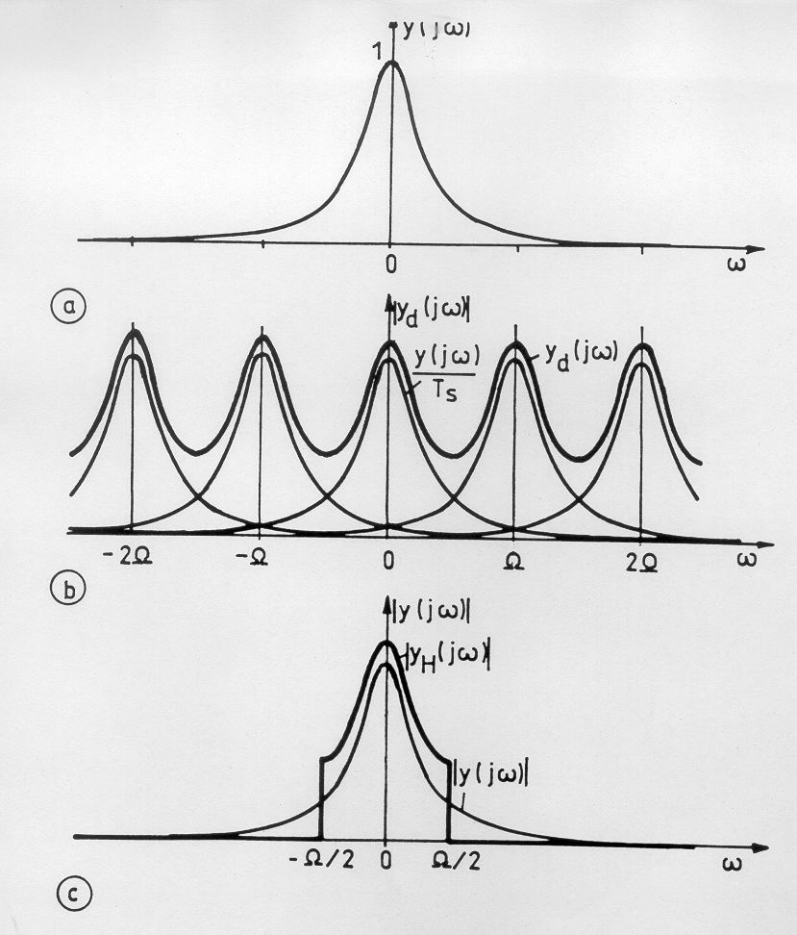

6. 20 ábra: a mintavételezett jel spektruma.

A mintavételezés hatására az y függvény ω=0 körüli y(jω) frekvencia spektruma (az un. főeloszlás) 1/T_{s}-szeresére változik és ezen kívül a ±Ω; ±2Ω stb. frekvenciák körül – az un. oldalsávokban – a főeloszlással azonos járulékos eloszlások jelennek meg. A fő és a járulékos eloszlások összege $\frac{y\left(0\right)}{2}$-vel növelve adja a diszkrét idejű amplitúdó spektrumot – a diszkrét frekvencia függvényt – (b ábra). Az ábrán feltételeztük, hogy y(0)=0; T_{s}=1 és y_{d}(jω) valós függvény. (Valójában y_{d}(jω) általában komplex, ekkor az ábra a mindig valós 0,5y_{d}(jω)y_{d}(-jω) un. energia spektrumot tünteti fel.)A diszkrét spektrumban a -Ω/2≤ω≤Ω/2 fősáv eloszlása – amely ω=0-ra szimmetrikus – mindkét irányban periódikusan ismétlődik. Ezért az y_{d}(jω) függvényt – a szimmetriát is figyelembe véve – elegendő az ω=0 és ω=Ω/2=П/T_{s} közötti frekvencia értékekre meghatározni.

A mintavételes jel frekvencia spektrumának meghatározása

A mintavételezés olyan amplitúdó modulációból származtatható, amikor az y(t) folytonos idejű jelet egységnyi területű, τ szélességű egymást T_{s} időközökkel követő impulzusokból álló I impulzus sorozattal szorozzuk (6.21 a-b ábra). Az y(t) jelnek a c ábra szerint a t=0 pontban y(0) ugrása is lehet.

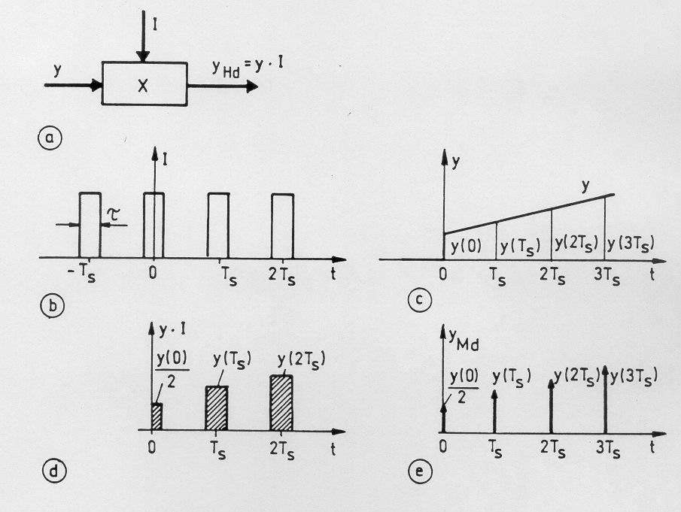

6.21. ábra: mintavételezett folytonos jel.

A szorzás eredménye olyan impulzus sorozat, amelyben az nT_{s} pillanatban az eredetileg egységnyi impulzus területe y(nT_{s})-re változik A t=0 pontbeli impulzus területe azonban – mivel eredeti területének a fele esett a pozitívidő tartományba – a d ábra szerint y(0)/2-re módosul. Ezért a véges szélességű impulzusoknak Dirac impulzusokkal való helyettesítéséből előálló y_{Md} modulált sorozat (e ábra) nem egyezik meg teljesen az u_{d} mintavételes sorozattal, hanem

$y_{\text{Md}}=\text{yI}=−\frac{1}{2}y\left(0\right)δ\left(t\right)$ , illetve $y_{d}\text{==}\frac{1}{2}y\left(0\right)δ\left(t\right)+\text{yI}$

Helyettesítsük I-ben is az impulzusokat Dirac függvényekkel és képezzük az így előálló T_{s} periódusidejű periodikus függvény Fourier sorát.

$$I=\sum_{n=−∞}^{+∞}{c_{n}e^{\text{jn}Ωt}}$$

ahol Ω az ismétlődési (mintavételezési) körfrekvencia: Ω=2π/T_{s}.
A c_{n} komplex amplitúdó minden n-re:

$$c_{n}=\frac{1}{T_{s}}\int_{−\frac{T_{s}}{2}}^{+\frac{T_{s}}{2}}{{\text{Ie}}^{−\text{jn}Ωt}\text{dt}=\frac{1}{T_{s}}}$$

Az integrálási tartományban ugyanis I-nek egyetlen Dirac impulzusa van, amely a t=0 pontot kivéve mindenütt zérus, ott viszont egységnyi területű. Az integrandus második tagja pedig ugyanitt $e^{0}=1$. Ezzel a (6.70b)-ből:

$$y_{d}=\frac{y\left(0\right)}{2}δ\left(t\right)+\frac{y}{T_{s}}\sum_{n=−∞}^{+∞}{e^{\text{jn}Ωt}}$$

Jelöljük y(jω)-val a folytonos idejű frekvencia spektrumot (6.20a ábra) és képezzük a (6.71) egyenlet Fourier integrálját (y_{d}(jω)).

$$y_{d}\left(jω\right)=\int_{−∞}^{+∞}{y_{d}e^{jωt}\text{dt}}$$

A műveletet tagonként elvégezzük.

$$\int_{−∞}^{+∞}{\frac{y\left(0\right)}{2}δ\left(t\right)e^{jωt}\text{dt}=\frac{y\left(0\right)}{2}}$$

$$\frac{1}{T_{s}}\int_{−∞}^{+∞}{{\text{ye}}^{±\text{jn}Ω}e^{jωt}\text{dt}=\frac{1}{T_{s}}}\int_{−∞}^{+∞}{{\text{ye}}^{±\text{jn}Ω}e^{j\left(ω±nΩ\right)t}\text{dt}=\frac{1}{T_{s}}y\left(jωt±\text{jn}Ω\right)}$$

y(jω±jnΩ) az y(jω) folytonos jelű frekvencia spektrum ±nΩ-val való eltolásával jön létre.
A mintavételezett jel frekvencia spektruma az egyes tagok összege, amely megegyezik a (6.69) egyenlettel.

    - A visszaállított jel spektruma

Jelvisszaállításkor a mintavételezett jel y_{d}(jω) spektrumából igyekszünk valamilyen szűrési eljárással kiválasztani a folytonos idejű jel y(jω) spektrumát. A 6.20c ábra tanulsága szerint ez általában nem oldható meg tökéletesen, mert az y(jω)-val arányos főeloszlásból származó összetevő – amelynek különválasztása lenne az ideális megoldás – a járulékos eloszlásokból származó részekkel együtt jelentkezik (y_{H} görbe).
Egyes frekvenciatartományok kiszűrése az ábrán egy ideális szűrővel a főeloszlást is csonkítja. A megmaradó spektrum még y(0)=0 esetén is különbözik y(jω)-tól, mivel abban az oldalsávok hatása is jelen van. A frekvenciatartományban így tükröződik az időtartományban triviális jelenség, hogy a mintavételezett jel információtartalmából általában nem lehet a mintavételi pontok közötti jelenségekre következtetni. A feladat közelítő megoldására használt szűrő – a tartószerv – frekvencia karakterisztikájának az ω=0 és Ω/2 közötti sávban nagyjából alakhű átvitelt és T_{s}-szeres erősítést, nagyobb frekvenciákon viszont erőteljes szűrést kell biztosítania.
A szűrési karakterisztika pontos alakja attól függ, hogy a visszaállított jel y_{H}(jω) spektruma milyen módon közelíti y(jω)-t. A különböző rendszámú tartószervek ebben különböznek egymástól.
A magasabb rendű tartószervek a nagyobb frekvenciákat erőteljesen elnyomják, ezért a visszaállított jel nem követi y(t) hirtelen változásait.
A zérusrendű tartószerv a nagyobb frekvenciákat mérsékeltebben szűri, de nagyobb torzítást ad a kisebb frekvenciájú összetevőkben is.
Minél kisebbek y(jω) függvényében a nagyfrekvenciás összetevők és minél nagyobb Ω, annál kevésbé fedik át egymást a fő és a járulékos eloszlások, és y(0)=0 esetén az ω<Ω/2 tartományban annál inkább helytálló az $y_{d}\left(jω\right)=\frac{1}{T_{s}}y\left(jω\right)$ közelítés. Ha y(jω) spektrum csak a ±ω_{h} közé eső véges tartományra terjedne (6.22a ábra), elegendően nagy Ω esetén az oldalsávok teljesen elkülönülnének és nem befolyásolnák a fősáv eloszlását, amely így arányos lenne y(jω)-val. Ekkor mód nyílna y(jω) ill. y teljes – információveszteség nélküli – rekonstrukciójára. A diszkrét és a folytonos idejű jel között kölcsönösen egyértelmű lenne a kapcsolat.
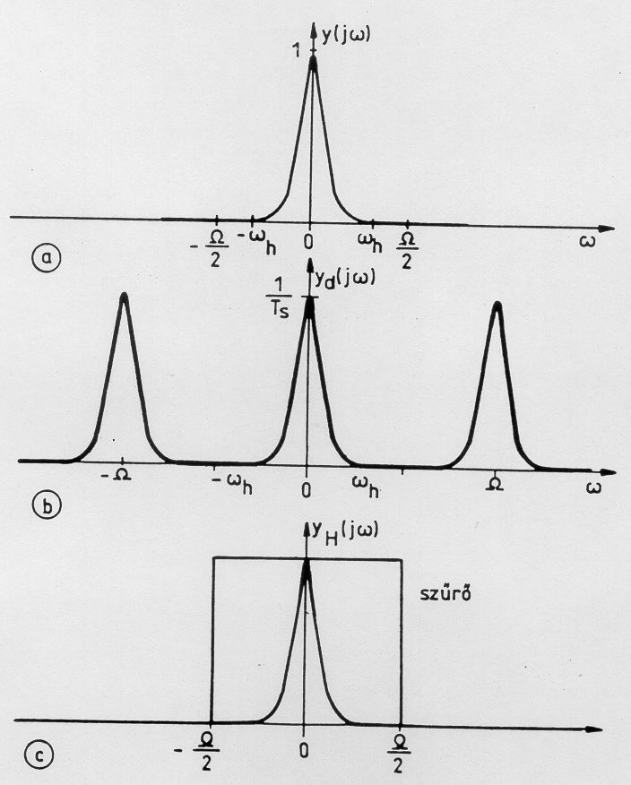

6.22. ábra: A visszaállított jel spektruma ideális esetben.
Ebben az ideális esetben a teljes rekonstruálhatóságnak a feltételeit a Shannon féle mintavételezési tételek rögzítik.
- Olyan mintavételezési frekvenciát kell választani, amely az ω_{h} határfrekvencia kétszeresénél nagyobb (Ω>2ω_{h}), tehát még a határfrekvenciás összetevőből is periódusként kettőnél több mintát kell venni (b ábra).

- A visszaállítást olyan ideális aluláteresztő szűrő végzi, amely az ω<ω_{h} sávot T_{s}-szeres erősítéssel torzítatlanul viszi át, az Ω/2 feletti tartományt pedig tökéletesen szűri (c ábra). Ekkor az y_{d}(jω)-ból kivágott spektrum (y(0)=0) éppen y(jω)-val egyezne.

A Shannon tételek a valóságban elő nem állítható elméleti határeset megfogalmazásai. Egyrészt határfrekvencája csak állandósult véges számú harmonikus tagból álló jelnek van. Egyoldalas (valamikor bekapcsolt) jel frekvencia spektruma sohasem korlátozódik a véges frekvencia tartományra. Másrészt az ideális aluláteresztő szűrő karakterisztika is csak megközelíthető. Ezért a mintavételezett jel teljes hűséggel nem rekonstruálható, az elszenvedett információveszteség annál kisebb, minél jelentéktelenebb része esik az y(jω) spektrumnak az ω>Ω/2 tartományba.

6.6.3 Diszkrét frekvencia átviteli függvény

A 6.6.2 pont eredményeiből a diszkrét frekvencia átviteli függvényre az alábbi következtetések vonhatók le.
1.) A w_{d}(jω) frekvencia átviteli függvény egy mintavételezett jel – a diszkrét súlyfüggvény – frekvencia spektruma, ezért a frekvencia tartomány Ω szélességű sávjaiban periodikusan ismétlődik. A frekvencia diagramot elegendő a $−\frac{π}{T_{s}}≤ω+\frac{π}{T_{s}}$fősávban meghatározni.

2.) A diszkrét súlyfüggvény a tag diszkrét idejű modelljének válasza egyetlen egységnyi területű Dirac függvényből álló bemenő impulzussorozatra. Ha a tag folytonos idejű, diszkrét idejű modellje a tartószervet is magában foglalja.

3.) Példaképpen egy folytonos idejű átviteli függvényű tag w folytonos idejű és w_{d} diszkrét idejű súlyfüggvényeit a 6.23 ábrán hasonlítjuk össze. Dirac delta bemenetre a folytonos idejű modell (a ábra) kimenő jele – a folytonos idejű súlyfüggvény – w(0)=1/T₁ kezdeti értékből induló, T₁ időállandóval exponenciálisan lecsengő görbe. Ennek mintavételezése exponenciálisan lecsengő görbe. Ennek mintavételezése exponenciálisan csökkenő területű impulzusok $\overline{w_{d}}$ sorozata lenne.
A H zérusrendű tartószervvel kiegészített diszkrét idejű modellben (b ábra) a tartószerv a bemenő Dirac impulzust egy T_{s} szélességű egységnyi amplitúdójú négyszög impulzussá alakítja, amelynek hatására a tag kimenetén w_{H} folytonos idejű jel jön létre. Ez 0-ból indul (w_{H}(0)=0), a t=T_{s} időpontig az $1−e^{−\frac{T_{1}}{T_{s}}}$értékig növekszik, majd a bemenő jel megszüntével T₁ időállandójú exponenciális görbe szerint csillapodik.
w_{H} mintavételezett alakja a w_{Hd}=w_{d} diszkrét idejű súlyfüggvény, ami nem azonos a folytonos idejű súlyfüggvény ${\bar{w}}_{d}$ mintavételezett formájával (Pl. w_{d}(0)=0; ${\bar{w}}_{d}\left(0\right)=\frac{1}{T_{1}}$).
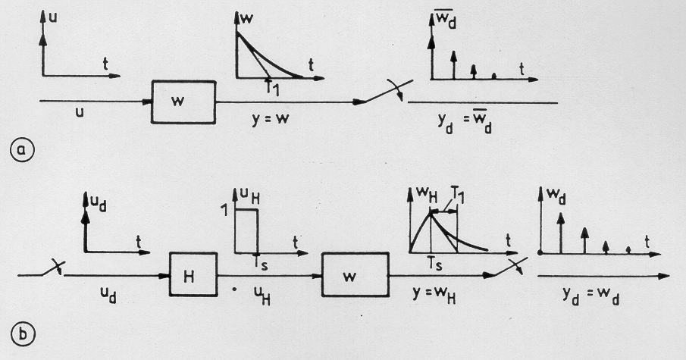

6.23. ábra: Folytonos idejű és diszkrét idejű súlyfüggvények.

4.) A 3.-ból következik, hogy a folytonos idejű tag w_{d}(jω) diszkrét frekvencia átviteli függvénye, ha a fősávon belül az oldalsávok hatása elhanyagolható, nem a tag w(jω) folytonos frekvencia átviteli függvényével, hanem a w_{H}(jω)·w(jω) függvénnyel arányos, ahol w_{H}(jω) a tartószerv frekvencia átviteli függvénye.

    - A diszkrét frekvencia átviteli függvény kisfrekvenciás helyettesítése

Ha feltételezzük, hogy a diszkrét spektrumban az oldalsávok hatása a fősávban elhanyagolható – ami helyesen kiválasztott mintavételezési lépésköznél csaknem mindig megtehető – a diszkrét frekvencia átviteli függvény az |ω|<1/T_{s} un. kisfrekvenciás tartományban a w_{d}(jω) ~ w_{f}(jω) folytonos átviteli függvénnyel helyettesíthető, amelynek könnyen áttekinthető a frekvencia menete, mert alkalmazhatók rá az aszimptotikus közelítések.
Ha ismerjük annak a folytonos idejű tagnak a w(s) átviteli függvényét, amelyből a w_{d}(z) impulzusátviteli függvény származtatható, akkor a 6.6.3/4 pont szerint a helyettesítő függvény a w_{H}(s)w(s) kisfrekvenciás közelítése. Figyelembevéve a zérusrendű tartó egyenletét, $w_{h}\left(s\right)=\frac{1−e^{{\text{sT}}_{s}}}{s}$ és az $y_{d}\left(jω\right)≈\frac{1}{T_{s}}y\left(jω\right)$ összefüggést $ω<\frac{Ω}{2}$ esetén, s=jω rövidítéssel:
$$w_{d}\left(s\right)=\frac{1}{T_{s}}\frac{1−e^{−{\text{sT}}_{s}}}{s}w\left(s\right)$$

Az exponális függvényt Taylor sorának első három tagjával helyettesítve:

$$w_{d}\left(s\right)=\frac{1−{\text{sT}}_{s}+\frac{s^{2}T_{s^{2}}}{2}}{{\text{sT}}_{s}}w\left(s\right)=\left(1−\frac{{\text{sT}}_{s}}{2}\right)w\left(s\right)≈e^{−\frac{{\text{sT}}_{s}}{2}}w\left(s\right)$$

A kisfrekvenciás tartományban a diszkrét idejű modell a folytonos idejű modelltől egy T_{s}/2 holtidejű holtidős taggal különbözik. Ha w(s) nem ismert, vagy w_{d}(z) nem egy folytonos idejű tag diszkrét modelljéből, hanem diszkrét műveletből – pl. a szabályozási algoritmusból – származik, a w_{d}(z) (6.24b) szerinti alakjában a gyöktényezőket egyenként lehet kisfrekvenciás közelítésükkel helyettesíteni. A (6.75b) kapcsán kézenfekvő az a feltételezés, hogy a helyettesítés egy folytonos gyöktényezőből, egy holtidő jellegű időeltolásból (fáziseltolásból) valamint egy olyan arányossági tényezőből áll, amely ω=0 (z=1) frekvencián az eredeti és a közelítő formulát azonossá teszi. Pontosabban úgy fogalmazhatunk, hogy w_{d}(z) egy-egy gyöktényezőjét az s=0 pont körüli Taylor sorával helyettesítjük. A Taylor sor a helyettesítés pontosságától függő számú s változós gyöktényező szorzataként is előállítható. A legnagyobb időállandójú tényezőt kiemelve a többit egyetlen holtidő jellegű fáziseltolásba vonjuk össze (a holtidő itt általános értelemben pozitív vagy negatív irányú időeltolást is jelenthet). Legyen w_{d}(z) valamelyik pólusa vagy zérusa q, a megfelelő gyöktényező frekvencia átviteli függvénye s=jω ill. $z=e^{{jωT}_{s}}$ rövidítéssel

$$w_{\text{dq}}\left(z\right)=z−q=e^{{\text{sT}}_{s}}−q$$

A w_{q}(s) kisfrekvenciás közelítés az s=0 pont környezetében meg kell hogy egyezzék a z=1 helyettesítéssel (vagy határátmenettel) kapott értékkel.

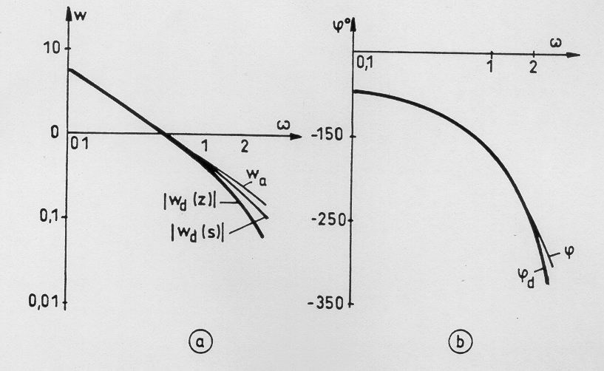

6.24. ábra: Kisfrekvenciás közelítés.

